SQLlite

SQLite简介：
-> SQLite区别于平时使用的服务型数据库（SQLSERVER、Oracle、MYSQL…），它是一种文档型的、轻型的数据库，不同于服务性数据库，文档型数据库是直接通过本地磁盘的绝对路径去访问数据的，具体应用领域为移动端偏多，因为该数据库的轻型的游戏能够有效地降低移动端的内存和CPU的消耗，但是因为相比于其他的大型数据库，SQLite所支持的功能也就没有它们那么丰富
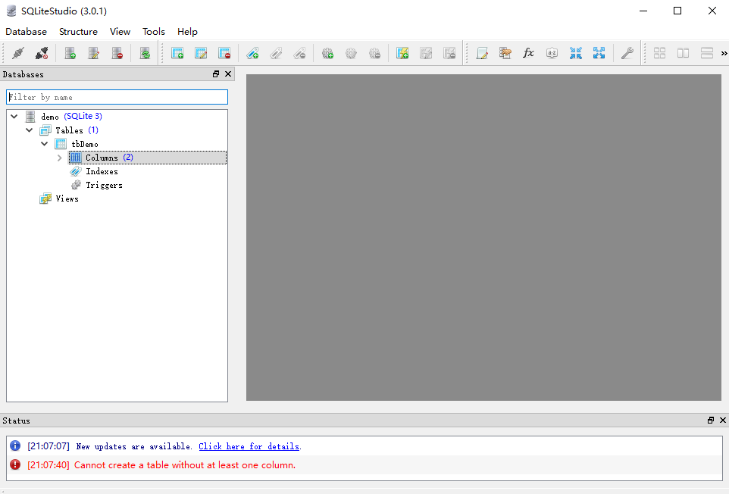

SQLite语法：
SQLite的语法与SQLSERVER的一模一样，唯一不同点就是INT类型在SQLite中为INTEGER

